「職場環境改善宣言企業」確認シート

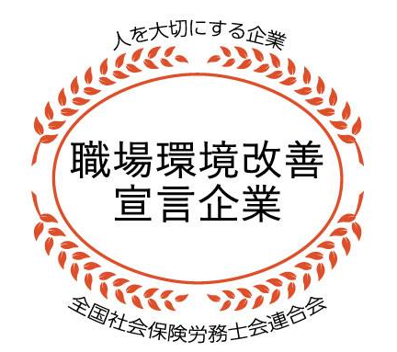
様式 診B-002 2023.4.1
禁転載
版権保有：全国社会保険労務士会連合会
確認日 年 月 日

このシートは、担当社労士と一緒に確認しながら記入していただくと、「経営労務診断のひろば」サイトに宣言企業として掲載することができ、「職場環境改善宣言企業」のマークが付与されます。 ※対象外の項目は記入不要
事業者名 |  |  |  | 担当社労士
項 目 |  | No. | 内 容 | 回 答
労  務  コ  ン  プ  ラ  イ  ア  ン  ス | 1.就業規則 | 1 | 働くことに関連するルールを定めている | □はい | □策定中です
 |  | 2 | 育児・介護休業法に関する取扱いについての定めがある | □はい | □策定中です
 |  | 3 | ハラスメントに関する対応ルールを定めている | □はい | □策定中です
 | 2.労働時間管理 | 4 | 始業・終業の時間管理を行っている | □はい | □管理の準備をしています
 |  | 5 | 時間外勤務や休日出勤を命じるために必要な労使協定（36協定）を締結し、労働基準監督署へ届け出ている | □はい | □締結・届出の準備をしています
 |  | 6 | 人員配置や業務分担の見直し、「ノー残業デー」を設ける等、長時間労働とならないような取組みを行っている | □はい | □取組みの準備をしています
 | 3.年次有給休暇 | 7 | 年次有給休暇を、対象者に付与している | □はい | □整備の準備をしています
 |  | 8 | 従業員が、自分の付与日数と残日数を知っている | □はい | □知らせる仕組み作りを準備しています
 | 4.賃金 | 9 | 基本給・手当金額等の基準が定められている | □はい | □基準を設ける準備をしています
 |  | 10 | 勤務時間のすべてについて、正しく支給している | □はい | □不備解消の準備をしています
 |  | 11 | 全従業員の給与は、最低賃金以上となっている | □はい | □不備解消の準備をしています
 | 5.健康診断 | 12 | 雇入時健康診断を実施している | □はい | □実施に向けた体制を整えています
 |  | 13 | 定期健康診断を実施している | □はい | □実施に向けた体制を整えています
 |  | 14 | 健診結果に所見があった従業員を把握している | □はい | □把握に向けた体制を整えています
 | 6.労働条件 | 15 | 労働条件や労働契約内容を書面などで明示している | □はい | □明示する準備をしています

働き方の多様化対応 | 7.仕事と治療の  両立 | 16 | 介護や治療等と両立しながら勤務できる定めがある | □はい |  | □定めを設ける準備をしています
 | 8.雇用形態にかかわらない公正な待遇の確保 | 17 | 従業員の勤務態度や能力等を評価する仕組みがある | □はい |  | □制度構築の準備をしています
 |  | 18 | 正規従業員とそれ以外の従業員の間に、不合理な待遇差や差別的取扱いはない | □はい |  | □実態を確認し、取り組みます
 | 9.女性活躍推進 | 19 | 女性管理職がいる | □はい ※該当しない場合は、空欄のまま次へ進んでください
 | 10.高齢者雇用 | 20 | 65歳以降も働きたい従業員のため、働ける制度がある | □はい ※該当しない場合は、空欄のまま次へ進んでください
 | 11.外国人雇用 | 21 | 外国人従業員の在留資格は適正であり、期限内である  また、日本人従業員の労働条件と差別はしていない | □はい ※該当しない場合は、空欄のまま次へ進んでください
 | 12.障害者雇用 | 22 | 障害者雇用を推進している | □はい | □採用へ向けた準備をしています

★診断結果
「はい」が15個以上 | 法令遵守や働き方改革を進めている姿勢が評価できます。「経営労務診断」を受けてみませんか。
「はい」が11個以上 | 職場改善が着実に進んでいます。現在検討中のルールについて、今一度整理してみましょう。  「経営労務診断」を受けてみませんか。
「はい」が6～10個 | 労働関連法規や法改正の情報について、担当社労士から話を聞いてください。
「はい」が5個まで | 担当社労士の助言を受けて、働くルールについて確認する機会を設けてください。

職場環境改善宣言 | 法令等を遵守し、働き方改革を進め、職場環境の改善に努めます。 ✔ ⇒ □

★担当社労士の助言

